**MODUL 4**

**JAVA ARRAY**

**A. TUJUAN**

Setelah praktikum ini, praktikan diharapkan dapat memahami dan membuat program array dan menerapkannya dalam matriks dengan bahasa pemrograman java.

**B. PERALATAN DAN BAHAN**

1. Personal Komputer

2. *Software Netbeans*

**C. TEORI**

Array merupakan sekumpulan variabel dengan tipe yang sama. Variabel array adalah lokasi memori tertentu yang memiliki satu nama sebagai identifier, akan tetapi ia dapat menyimpan lebih dari sebuah nilai *(value)*. Array dapat menyimpan beberapa item data yang memiliki tipe data yang sama di dalam memori yang berdekatan dan kemudian dibagi menjadi beberapa slot. Array dalam Java terbagi menjadi array satu dimensi dan array dua dimensi.

**D. PRAKTIKUM**

**1. Array Satu Dimensi**

❖ **Code 1 :**

22

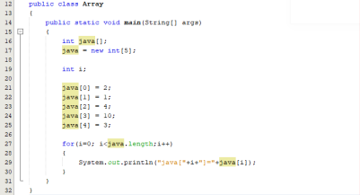❖ **Output Code 1:**

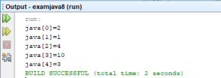

❖ **Code 2 :**

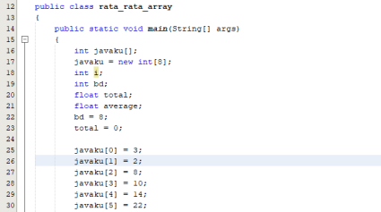23

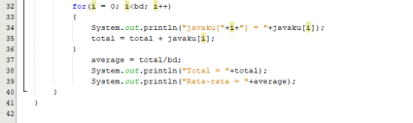

❖ **Ouput Code 2 :**

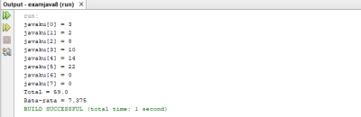

**2. Array Dua Dimensi**

❖ **Code :**

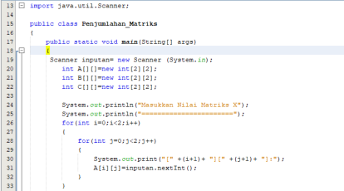24

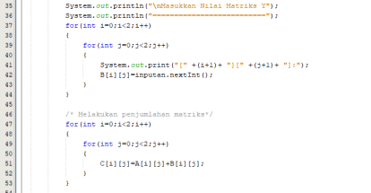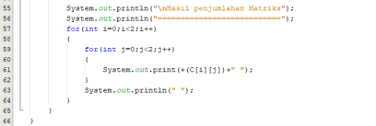

**Output :**

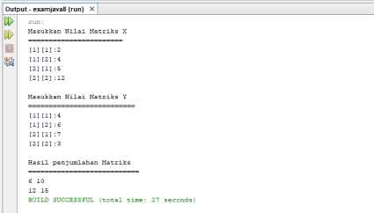25

**E. TUGAS**

Buatlah program Java sederhana yang dapat menghitung perkalian dan pengurangan antara matriks X dan Y yang memiliki ordo 2x2. Gunakan switch-case dalam pemilihan perkalian dan pengurangan matriks.26